Форма № 5 (Структура научного профиля (портфолио) потенциальных научных руководителей участников Международной олимпиады Ассоциации «Глобальные университеты» по треку аспирантуры в 2020-2021 гг., утверждена протоколом результатов заочного голосования Организационного комитета Международной олимпиады Ассоциации образовательных организаций высшего образования «Глобальные университеты» для абитуриентов магистратуры от 25.06.2020 г. № 1-з)

Университет | Национальный исследовательский Томский государственный университет
Уровень владения английским языком | Средний (B1)
Направление подготовки, на которое будет приниматься аспирант | Физика и астрономия
Код направления подготовки, на которое будет приниматься аспирант | 03.06.01  (01.04.02- Теоретическая физика)
Перечень исследовательских проектов потенциального научного руководителя (участие/руководство) | Грант РФФИ 19-41-700004 р-а (2019-2021) “Численное и аналитическое исследование нелинейных моделей коллективных возбуждений в конденсированных средах ”. (исполнитель)
Перечень возможных тем для исследования | 1. Асимптотические методы построения приближенных решений уравнений нелинейных моделей теоретической физики.  2. Исследование симметрии и интегрируемости уравнений теоретической и математической физики.
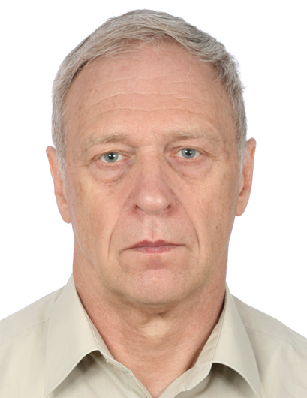Фото  Research supervisor:  Alexander V. Shapovalov Doctor of Science (Institute of Physics of the National Academy of Science of Belarus, (SU)) | Симметрия и интегрируемость основных уравнений теоретической и математической физики
Supervisor’s research interests (более детальное описание научных интересов):
1. Квазиклассическое приближение в нелинейной математической физике.
2. Методы симметрии и точной интегрируемости в теоретической и математической физике.
Research highlights (при наличии):
Разработаны оригинальные методы приближенной и точной интегрируемости для уравнений математической физики.
Supervisor’s specific requirements:
- Базовые знания классической и квантовой физики,
- Группы и алгебры Ли, групповой анализ дифференциальных уравнений в частных производных.
- Метод ВКБ-Маслова __________________
- Опыт работы с пакетами Mathematica, Maple и Latex
Основные публикации 25:
- Alexander V. Shapovalov, Anton E. Kulagin, Andrey Yu. Trifonov, “The Gross–Pitaevskii equation with a nonlocal interaction in a semiclassical approximation on a curve”, Symmetry, 12:2 (2020), 201 , 25 pp. __________________________________
- A. V. Shapovalov, A. Yu. Trifonov, “Approximate solutions and symmetry of a two-component nonlocal reaction-diffusion population model of the Fisher–KPP type”, Symmetry, 11:3 (2019), 366 ;19 pp.
- A. V. Shapovalov, A. Yu. Trifonov, “Adomian decomposition method for the one-dimensional nonlocal Fisher–Kolmogorov–Petrovskii–Piskunov equation”, Russian Physics Journal, 62:4 (2019), 710–719 __________________________________________
- A. I. Breev, A. V. Shapovalov, “Vacuum quantum effects on Lie groups with bi-invariant metrics”, International Journal of Geometric Methods in Modern Physics (IJGMMP), 16:8 (2019), 1950122 , 25 pp.
- A. V. Shapovalov, A. I. Breev, “Symmetry operators and separation of variables in the (2 + 1)-dimensional Dirac equation with external electromagnetic field”, International Journal of Geometric Methods in Modern Physics, 15:5 (2018), 1850085 , 26 pp.__________________________________________
Results of intellectual activity (при наличии)
(Наиболее значимые результаты интеллектуальной деятельности)

